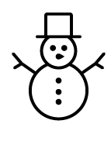Bori és a hóember

1. Karikázd be a helyes választ a kérdésekre!

Hol játszódik a történet?

1. erdőben
2. udvaron
3. játszótéren

Miért örült meg Bori reggel?

1. mert sült palacsinta volt
2. mert esett a hó
3. mert nem kellett iskolába menni

Miből lett a hóember orra?

1. bot
2. krumpli
3. répa
4. **Hóember-építés lépései – tedd sorrendbe a képeket!**

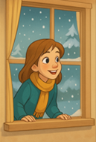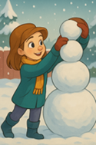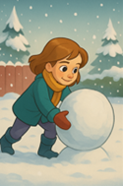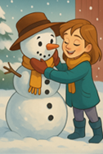(Nézd meg a képeket és írd alájuk a megfelelő sorszámot 1-től 4-ig!)

1. **Húzd alá, mit vitt magával Bori, mielőtt kiment az udvarra!**

sál labda napszemüveg vödör kesztyű kabát fürdőruha